Związki frazeologiczne – ćwiczenia.
I. Obok wyrażeń podanych w lewej kolumnie zapisz właściwą literę, która wskaże na ich znaczenie podane w prawej kolumnie.
1. lisem podszyty ……. a. ktoś, kto wszystko wie
2. piąte koło u wozu ……. b. chwilowy zapał
3. słomiany ogień ……. c. daleki krewny
4. alfa i omega ……. d. ktoś chytry, przebiegły
5. dziesiąta woda po kisielu ……. e. ktoś zbędny, niepotrzebny
II. Uzupełnij poniższe zwroty wyrazami nazywającymi kolory.
a) Mieć ……………………………………. w głowie (być nieodpowiedzialnym, szalonym, ale też radosnym, wesołym).
b) Rządzić się jak ………………................. gęś (nie liczyć się z nikim, narzucać innym swoją wolę).
c) Wpaść w …………………………… rozpacz (wielka rozpacz, poczucie beznadziejności).
d) Widzieć świat przez ………………… okulary (być optymistą, zapomnieć o problemach; widzieć tylko pozytywne strony).
III. Zastąp rysunki odpowiednimi przymiotnikami. Podaj znaczenie powstałych wyrażeń. W razie trudności skorzystaj ze słownika frazeologicznego.
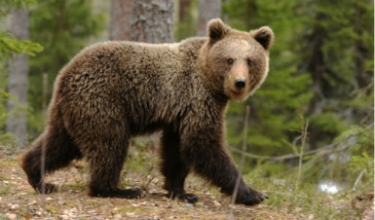 ……………………………… przysługa
Znaczenie - ……………………………………………………………………………………...
………………………………. apetyt
Znaczenie - ……………………………………………………………………………………...
……………………………… tempo
Znaczenie - …………………………………………………………………………………….
……………………………….. pamięć
Znaczenie - ……………………………………………………………………………………
………………………………... zdrowie
Znaczenie - ……………………………………………………………………………………
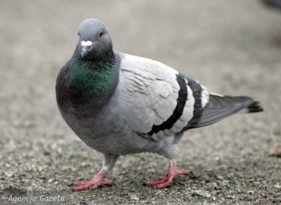 …………………………………... serce
Znaczenie - ……………………………………………………………………………………..
…………………………………… żołądek
Znaczenie - ……………………………………………………………………………………..
IV. Wpisz czasowniki, których brakuje w podanych zwrotach.
- ………………………. okiem,
- ………………….. kogoś w butelkę,
- ………………….. o niebieskich migdałach,
- ………………….. głowę w piasek,
- ………………….. komuś oczy,
- ………………….. komuś na nerwach.
nabić, mydlić, rzucić, grać, chować, myśleć

